1ο Γυμνάσιο Αγίου Ιωάννη Ρέντη Μάθημα: Τεχνολογία
Σχολικό έτος: 2013-2014 Καθηγητής: Ηρ.Ντούσης
Βήματα για κατασκευή τοιχοποιίας κτιρίων μακέτας

- Επίσκεψη σε ιστοσελίδες που διαθέτουν εικόνες φόντου και επιλογή των καταλληλότερων.
- http://www.cgtextures.com/
- http://www.texturemate.com/category/image-galleries/brick
- http://www.allcgtextures.com/main.php
- http://gr.clipartlogo.com/premium/detail/illustration-with-roof-textures_96261641.html
- http://www.clipart.com/en/se/backgrounds
- Για την τελευταία διεύθυνση προσοχή να επιμένουμε στην εντολή <αποθήκευση ως> , γιατί αρχικά δεν μας αφήνει να τα κατεβάσουμε και βέβαια δεν μας τα κατεβάζει σωστά σε μεγαλύτερη ανάλυση. Εμφανίζει το εικονίδιο που βλέπουμε παρακάτω πάνω αριστερά και έπειτα από πολλές προσπάθειες το αμέσως επόμενο ,στο οποίο κάνουμε κλικ στο <αποτροπή δημιουργίας…………..τη σελίδα> και έτσι αποθηκεύεται.
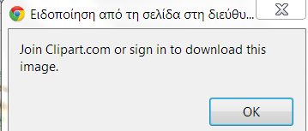

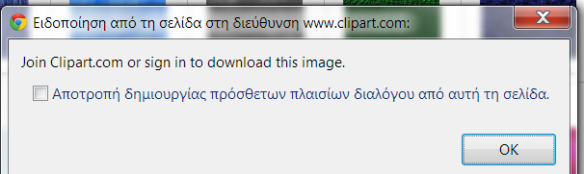

- Έστω λοιπόν ότι κατεβάσαμε το διπλανό σχήμα .

Τώρα υπάρχουν δύο τρόποι ή με την ζωγραφική (το εξηγούμε παρακάτω) ή με συνεχείς αντιγραφές επικολλήσεις γεμίζουμε μία σελίδα Α4,δηλ. ενώνουμε συνεχώς το ένα τμήμα με το άλλο, προσεκτικά όμως.

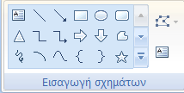
- Τώρα είμαστε έτοιμοι να προσθέσουμε με την βοήθεια των αυτόματων σχημάτων από το μενού εισαγωγή για την έκδοση word 2007 ή το μενού <προβολή – γραμμή σχεδίασης >για το word 2003 , διάφορα σχήματα για παράθυρα και να τα
- μορφοποιούμε με χρώματα – περιγράμματα – διαβαθμίσεις και άλλα στοιχεία , όπως παρακάτω

** Για να γίνονται ομοιόμορφα τα παράθυρα , κατασκευάζουμε ένα και συνεχώς με αντιγραφή και επικόλληση δημιουργούμε νέα και τα στοιχίζουμε στον τοίχο ( πολλές φορές είναι χρήσιμο να εργαζόμαστε με μικρό zoom , για την καλύτερη διευθέτηση των πολλών αντικειμένων που χρησιμοποιούμε) . Στην μορφοποίηση των αντικειμένων δεν ξεχνάμε να τα επιλέγουμε όλα μαζί , για να δέχονται την οποιαδήποτε εντολή όλα μαζί.

- Τώρα σε ένα νέο αρχείο μπορούμε να προσθέσουμε πόρτα , πάντα με την βοήθεια των αυτόματων σχημάτων , δηλ.

Την παραπάνω κατασκευή μπορούμε να την κάνουμε απ΄ευθείας πάνω στο σχήμα του τοίχου , αλλά και μεμονωμένα –όμως στην μετακίνηση θυμίζω ότι τα αρχεία θα μετακινηθούν όλα μαζί επιλεγμένα.
Κατασκευή παραθύρου

Σημείωση : Με την χρήση των αυτόματων σχημάτων , ξεκινώντας με ένα μεγάλο ορθογώνιο που καταλαμβάνει όλη την σελίδα, χωρίς να έχω κάποιο φόντο ,μπορώ να δημιουργήσω αν θέλω ένα δικό μου τοίχο με κατάλληλες μορφοποιήσεις. Σε κάθε περίπτωση βέβαια είναι καλό να συμβουλεύομαι τον χάρακα του προγράμματος, για να δώσω και τις επιθυμητές διαστάσεις.

***Εκπαίδευση
Οδηγίες για χρήση αυτόματων σχημάτων ( υπάρχει πλευρική στήλη για να επιλέξω την έκδοση 2003 ή 2007 ή 2010 ή και 2013 ) στην διεύθυνση :

http://office.microsoft.com/elgr/support/results.aspx?qu=%CE%B1%CF%85%CF%84%CF%8C%CE%BC%CE%B1%CF%84%CE%B1%20%CF%83%CF%87%CE%AE%CE%BC%CE%B1%CF%84%CE%B1&ex=2&filter=1&av=zwd

Σειρά ενεργειών για δημιουργία μεγάλου φόντου με την ζωγραφική.

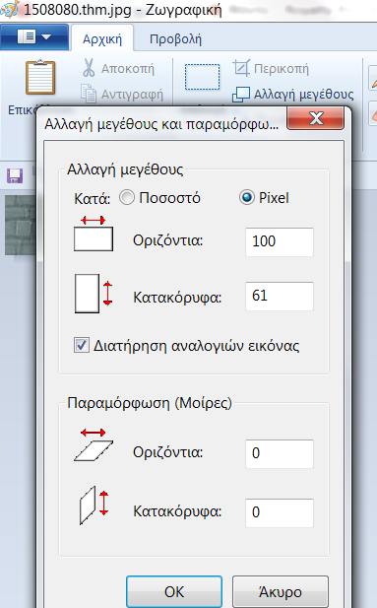
Στο πρόγραμμα της ζωγραφικής η εργασία γίνεται σε pixels , οπότε πρέπει να λάβω υπόψη μου ότι συνήθως τα φόντα που βρίσκεις στο διαδίκτυο έχουν μέγεθος 100Χ100 και πρέπει για να γίνει μία εικόνα 960Χ720 px , με δεδομένο ότι μπορώ να την τυπώσω και αντιστοιχεί σε μία σελίδα Α4 , με γνώση αν το σχήμα που θα προκύψει το θέλω με οριζόντιο ή κατακόρυφο προσανατολισμό.
Τα βήματα που κάνω είναι :
1ον :

Από 100Χ 61 ή και οποιαδήποτε άλλη διάσταση το μετατρέπω σε μία επιθυμητή διάσταση , έστω 120Χ90 βγάζοντας το «κλικ» από το διατήρηση αναλογιών εικόνας και το αποθηκεύω με νέο όνομα π.χ. τοίχος_1 στον φάκελο για την μακέτα της ομάδας μου.

2ον : Στην ζωγραφική από το κεντρικό εικονίδιο, επιλέγω άνοιγμα και τοποθετώ το αρχείο τοίχος_1 που μόλις έφτιαξα ,ενώ σύρω την δεξιά λαβή μέχρι να γίνει το μέγεθος της εικόνας 240 Χ90 – που το διαβάζω στο κάτω μέρος στην γραμμή κατάστασης του προγράμματος και το αποθηκεύω πάλι με το ίδιο όνομα , κάτι που θα γίνεται συνεχώς έπειτα από κάθε ενέργειά μου.

3ον : Στην συνέχεια ανοίγω πάλι το αρχείο τοίχος_1 από τον φάκελο μου και κάνω τις εξής ενέργειες διαδοχικά
<επιλογή όλων> – <αντιγραφή> – <άνοιγμα και επιλογή του αρχείου τοίχος_1_ που εμφανίζεται δεξιά μόλις πατώ το εικονίδιο του προγράμματος> - και τέλος στο νέα εικόνα που ανοίγει επικόλληση και τελειώνουμε σέρνοντας δεξιότερα την εικόνα προσπαθώντας να ταιριάξει με την διπλανή της . Όλες οι κινήσεις αυτές παρουσιάζονται στην παρακάτω σελίδα με εικόνες. Μόλις ολοκληρωθούν έχω ένα νέο αρχείο 240Χ90 pχ που το αποθηκεύω πάνω στο ίδιο όνομα.

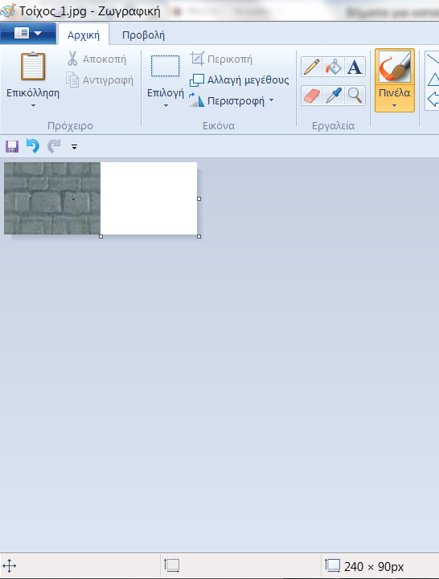
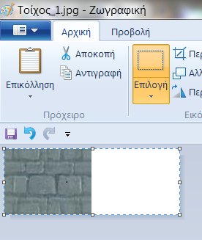

1

2

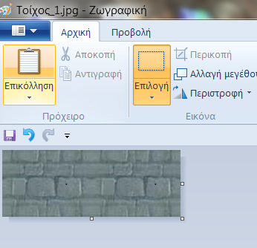
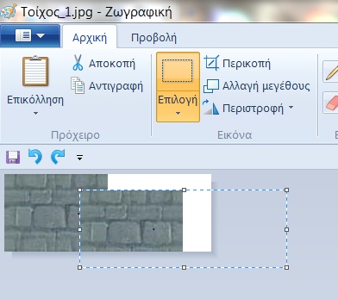

4

3

4ον : Τώρα έχω ένα νέο αρχείο 240 Χ90 και με την δεξιά λαβή μεγαλώνω τον καμβά της εικόνας σε 480Χ90 και κάνω τις ίδιες ενέργειες
ανοίγω πάλι το αρχείο τοίχος_1 από τον φάκελο μου και διαδοχικά <επιλογή όλων> – <αντιγραφή> – <άνοιγμα και επιλογή του αρχείου τοίχος_1_ που εμφανίζεται δεξιά - και τέλος στο νέα εικόνα που ανοίγει επικόλληση και τελειώνουμε σέρνοντας δεξιότερα την εικόνα προσπαθώντας να ταιριάξει με την διπλανή της. Φυσικά αποθηκεύω πάλι με το ίδιο όνομα το αρχείο που έχει πλέον μέγεθος 480Χ90.

5ον : Με τον ίδιο τρόπο ανοίγοντας τον καμβά 960Χ90 και επικολλώντας μία φορά στο αρχείο 480Χ90 τον εαυτό του το δημιουργώ.

6ον : Τώρα με τις ίδιες ακριβώς ενέργειες δημιουργώ καμβά 960Χ180 αρχικά , στη συνέχεια καμβά 960Χ 360 και τέλος καμβά 960Χ720 που ολοκληρώνει το αρχείο , που λόγω του ότι είναι αρχείο εικόνας , είναι ποιοτικότερο από το αρχείο κειμένου που επεξηγήσαμε παραπάνω.

** Χρειάζεται μεγάλη προσοχή τόσο στις συνεχείς αποθηκεύσεις , όσο και στο γεγονός ότι η μία εικόνα που είναι πάνω στην άλλη , μετά από κάθε επικόλληση , να τοποθετείται σωστά στον κάθε νέο καμβά. Επίσης αν κάτι δεν ταιριάξει στο μέγεθος , το πρόγραμμα με την εντολή αλλαγή μεγέθους το διορθώνει . Παρακάτω βλέπουμε την διαμόρφωση του αρχείου μέχρι το μέγεθος 960Χ360. Φυσικά θα μπορούσε να είναι και σε κατακόρυφο προσανατολισμό 720Χ960.

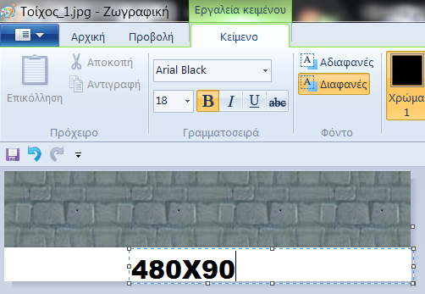

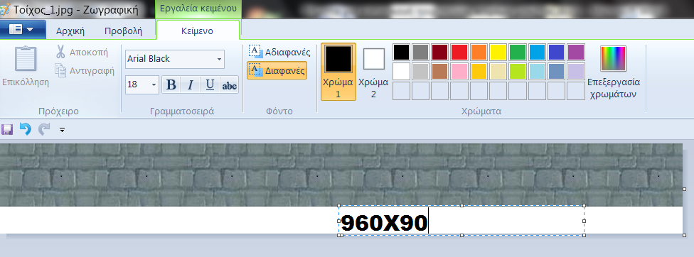

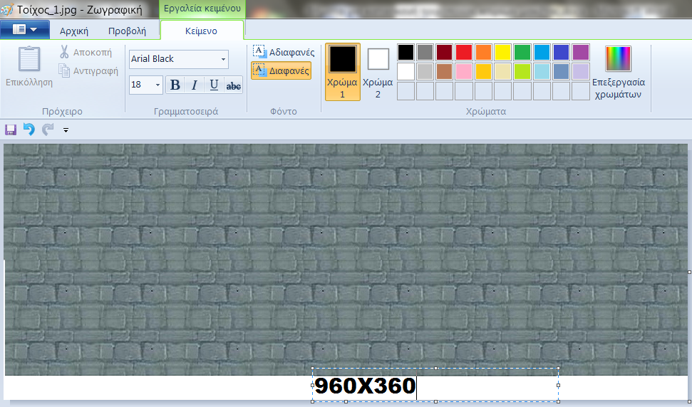

Για την παραπάνω διαδικασία , μπορείτε να παρακολουθήσετε και σχετικό βίντεο στην διεύθυνση
http://www.youtube.com/watch?v=YRFxHhrBLZ8
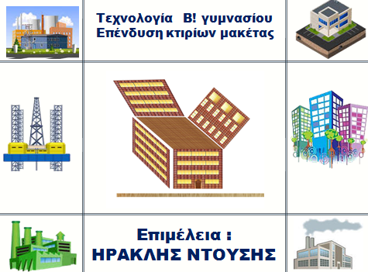

Από τις προτεινόμενες ιστοσελίδες υπάρχει δυνατότητα να κατεβάσουμε αρχεία , απ΄όλα τα στοιχεία που χρειάζονται στην δημιουργία μιας μακέτας , όπως πόρτες – παράθυρα – πλακόστρωτα – γρασίδι – δρόμους κ.ά.

